東京シティガイドと行く「東京まち見学会」
深川名所めぐり～富岡八幡宮から清澄庭園へ
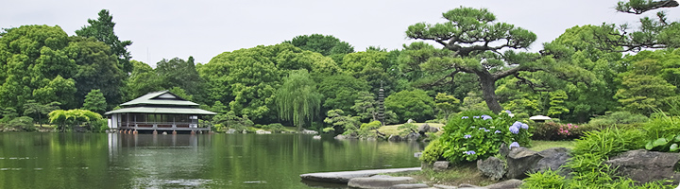
○今回は、下町風情と昭和の面影が残るまち「深川」を、「富岡八幡宮」から「深川江戸
資料館」「清澄庭園」まで、東京シティガイドクラブの案内で巡ります。
○「富岡八幡宮」は、深川干拓の守り神として信仰を集めてきた「江戸最大の八幡様」。門前には「深川めし」などの名店が並び、賑わいを見せています。「清澄庭園」は、紀伊國屋文左衛門の屋敷跡と伝えられる名園。豪商達の贅を尽くした夢の庭をご堪能ください。
○皆さまのご参加をお待ちしています。
で 巡り、東京の都市づくりの躍動をお伝えします
○この流域は、戦前、都心に通うサラリーマンのための郊外 1. 日 時 平成２８年７月１日(金) ９時３０分～１２時
- 雨天決行
2. 参加資格 都民、都区退職者等で、ご自身で歩行できる方
3. 募集人員 ５０名
4. 集 合 ９時３０分 東西線・大江戸線・門前仲町駅１番出口方向改札口前
5. コ ー ス 門前仲町駅(出発)→富岡八幡宮(1627年、深川干拓の守り神)→深川東
京モダン館(1932年築、旧東京市深川食堂、国登録有形文化財)→東京
都現代美術館(1994年築、戦後美術の殿堂)→深川江戸資料館(江戸の
街並再現)→清澄庭園(紀伊國屋文左衛門屋敷跡、自由見学)(解散)
6. 参 加 費 無 料
7. 申込方法
往復はがき「往信欄」に、「深川」と明記のうえ、参加者全員の、①氏名（３人まで可）、②年齢、③住所、並びに④代表者の電話番号を記入、「返信欄」に代表者の、①氏名②郵便番号・住所を記入して５月２０日（金）～６月１０日（金）までに、下記までお送りください。 申込み多数の場合は抽選になります。結果は、６月中旬に通知します。
8. 留意事項・・ツアー中の事故等による損害は、参加者の自己責任となります。
【主催・申込先】 〒104-0043中央区湊 １-１２-１１ 八重洲第七長岡ビル４階
(一財)東京都弘済会 東京まち見学会担当（電話 03-3551-1101）
【共催】 (一社)東京都交友会

